Jackie's horrible family

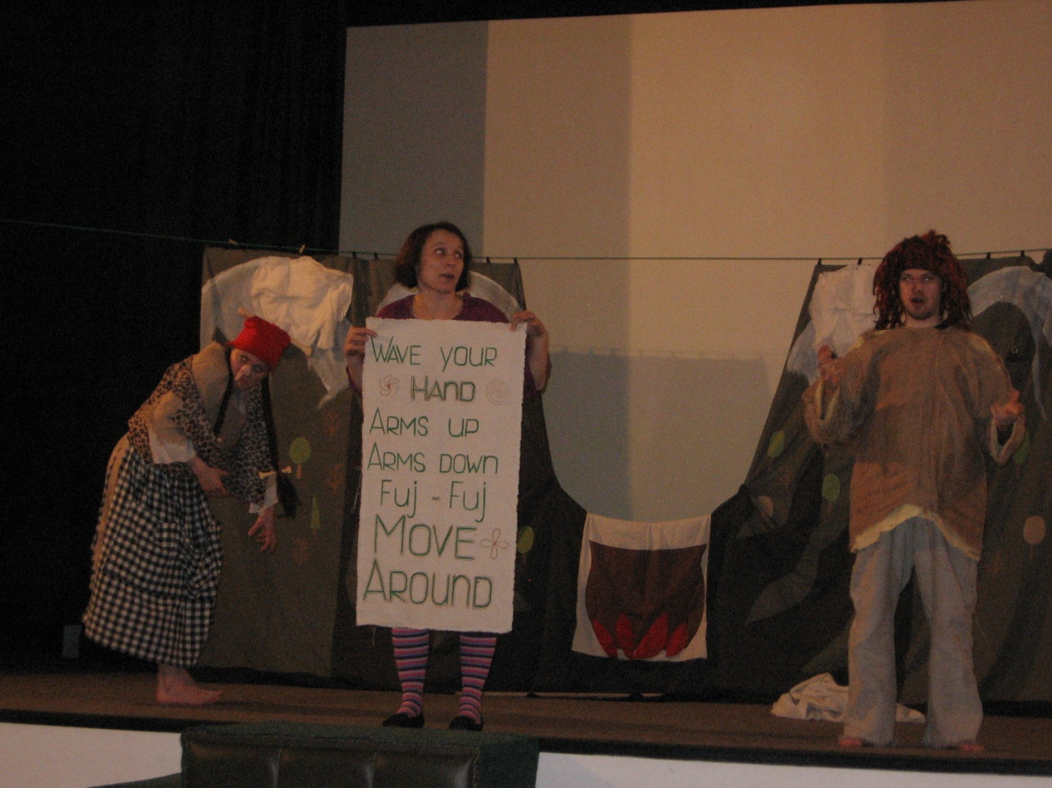

28. ledna jsme shlédli divadelní představení “Jackie's horrible family”.
Během vystoupení jsme si rozšířili naše znalosti anglického jazyka,
zazpívali novou písničku a pomohli vysvobodit Jackie.
Představení bylo legrační a moc se nám líbilo.

